Presseinformation

Selbstregulierende PTC-Heizlüfter und -Heizungen

Gevelsberg – Zum umfangreichen Produktprogramm von Seifert Systems zählt eine breite Palette an Zubehör für die Schaltschrankklimatisierung. Das Angebot beinhaltet neben Geräten zur Wärmeabfuhr, Lüftung, Regelung von Temperatur und Luftfeuchte auch verschiedene Heizsysteme in PTC-Technologie. Mit seiner Baureihe KH 401 bietet der Klimatisierungsspezialist schlank dimensionierte PTC-Heizlüfter mit Heizleistungen von 300 W und 350 W im kompakten, hitzeisolierenden Kunststoffgehäuse. Die beiden Gerätevarianten sind für Temperaturbereiche von -10 °C bzw. -40 °C bis +70 °C ausgelegt und gewährleisten mit ihrer Lüftertechnologie eine gleichmäßige Wärmeverteilung im Gehäuseinneren. Aufgrund des selbstregulierenden PTC-Funktionsprinzips passt sich die Heizleistung dynamisch der Umgebungstemperatur an. Keramische Halbleiter wandeln die elektrische Energie in Wärme um. Weil der Widerstand mit steigender Temperatur zunimmt, wird die Wärmeentwicklung automatisch begrenzt und schließt ein Überhitzen aus. Die Beheizung wirkt gefährlicher Feuchtigkeits- und Kondensatbildung im Schaltschrankinneren entgegen und schützt die empfindliche Schalt- und Steuerelektronik vor durch Temperaturschwankungen verursachten Leistungseinbußen. Vielfältige Montageoptionen für den Front- und Seiteneinbau sowie die Hutschienenmontage ermöglichen die flexible Installation in beliebigen Einbaulagen. Zur Erwärmung größerer Luftvolumina bei Betriebstemperaturen zwischen -45 °C und +70 °C sind mit den Geräteserien KH 501 und KH 502 PTC-Schaltschrankheizungen mit Nennleistungen zwischen 25 W und 150 W im Weitspannungsbereich 100 – 240 V AC/DC verfügbar. Komplettiert wird das nach CE, RoHS und cURus zertifizierte Produktportfolio durch Widerstandsheizungen der Modellreihe KH 801 mit integriertem Lüfter und einstellbarem Thermostat für Heizleistungen von 125 W bis 800 W. Die Heizungen der Serie KH 801 sind mit Spannungen von 120 V, 230 V und 24 V DC erhältlich. Ferner bietet Seifert eine große Bandbreite an Thermostaten und Hygrostaten zur Temperatur- und Feutigkeitsregelung im Schaltschrank an. Zur Wahl stehen festeingestellte Thermostate zum Heizen und Kühlen, frei parametrierbare Einfach- und Doppelthermostate sowie Wechselthermostate mit thermischer Rückführung.

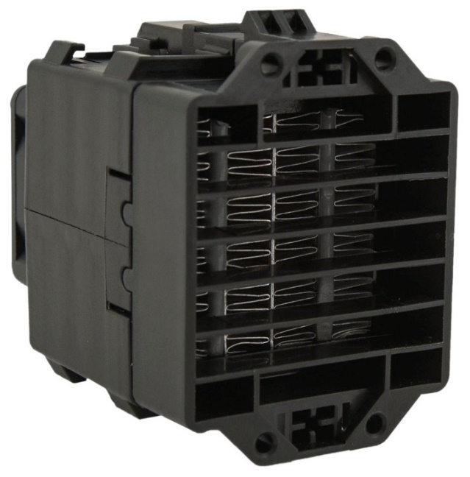

Bild: Die kompakten selbstregulierenden PTC-Heizlüfter KH 401 schützen temperaturempfindliche Elektronik und beugen der Kondensatbildung im Schaltschrank vor

Bilder: | ptc-heizluefter_kh401 | Zeichen: | 2.250
Dateiname: | 201807005_pm_ptc-schaltschrankheizung | Datum: | 26.07.2018

Unternehmenshintergrund

Die Seifert Systems GmbH entwickelt und produziert seit mehr als 50 Jahren Klimatisierungstechnik für den Schaltschrankbau. Zum Produktsortiment der weltweit agierenden Unternehmensgruppe zählen unter anderem Kühlgeräte für den Innen- und Außeneinsatz, Dachaufsatz- und Peltier-Kühlsysteme, Luft/Wasser und Luft/Luft-Wärmetauscher, Filterlüfter, Schaltschrankheizungen und energieeffiziente LED-Beleuchtungstechnik sowie umfangreiches Zubehör. Die in Gevelsberg bei Wuppertal ansässige Muttergesellschaft unterhält Dependancen und Fertigungsstätten in Malta, der Schweiz, den USA und Australien. Durch ein großes Netz an Vertriebs- und Servicepartnern ist Seifert auf allen relevanten Märkten vertreten und unterstützt seine Kunden umfänglich mit kompetenter Beratung sowie modernen Berechnungs- und Simulationstools bei der optimalen Geräteauswahl und einem effizienten Thermal Management.

Kontakt:  Seifert Systems GmbH  Kai Kroll  Geschäftsführer  Haßlinghauser Str. 156  58285 Gevelsberg  Tel.: 02332 / 551240  Fax: 02332 / 5512429  E-Mail: info.de@seifertsystems.com  Internet: www.seifertsystems.com |  | gii die Presse-Agentur GmbH  Immanuelkirchstr. 12  10405 Berlin  Tel.: 0 30 / 53 89 65 - 0  Fax: 0 30 / 53 89 65 - 29  E-Mail: info@gii.de  Internet: www.gii.de

